创建虚拟课堂的方法

教师通过创建虚机课堂的方式，在特定时间内与学生进行交流，可以突破多校区带来教学时间和空间上的限制。

1、登录Blackboard 教学平台
- 点击校园网主页右侧的按钮，或者在浏览器地址栏输入：http://bb.xsyu.edu.cn/webapps/login/，打开BB平台登录界面登录界面进行登录。注:教师登录的用户名是“t+工号”，默认密码也是“t+工号”，例如t080701，登录后请及时修改密码。

2.在我的课程中选择您所教授的课程，例如测试BB，点击进入课程页面；
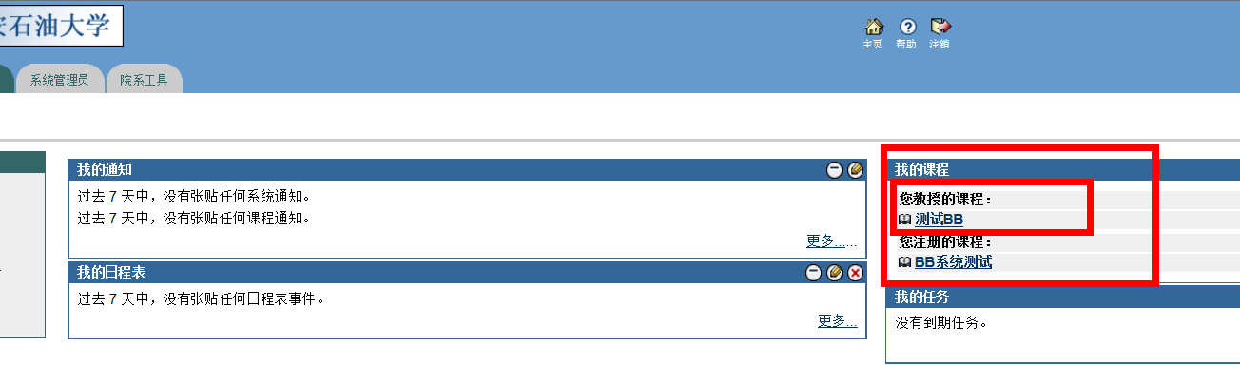

3.进入到我的课程页面后，在工具栏处找到控制面板，并点击进入；
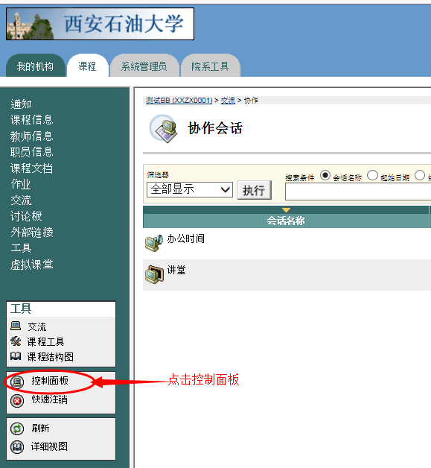

4.在课程工具中找到协作选项，点击进入协作页面；
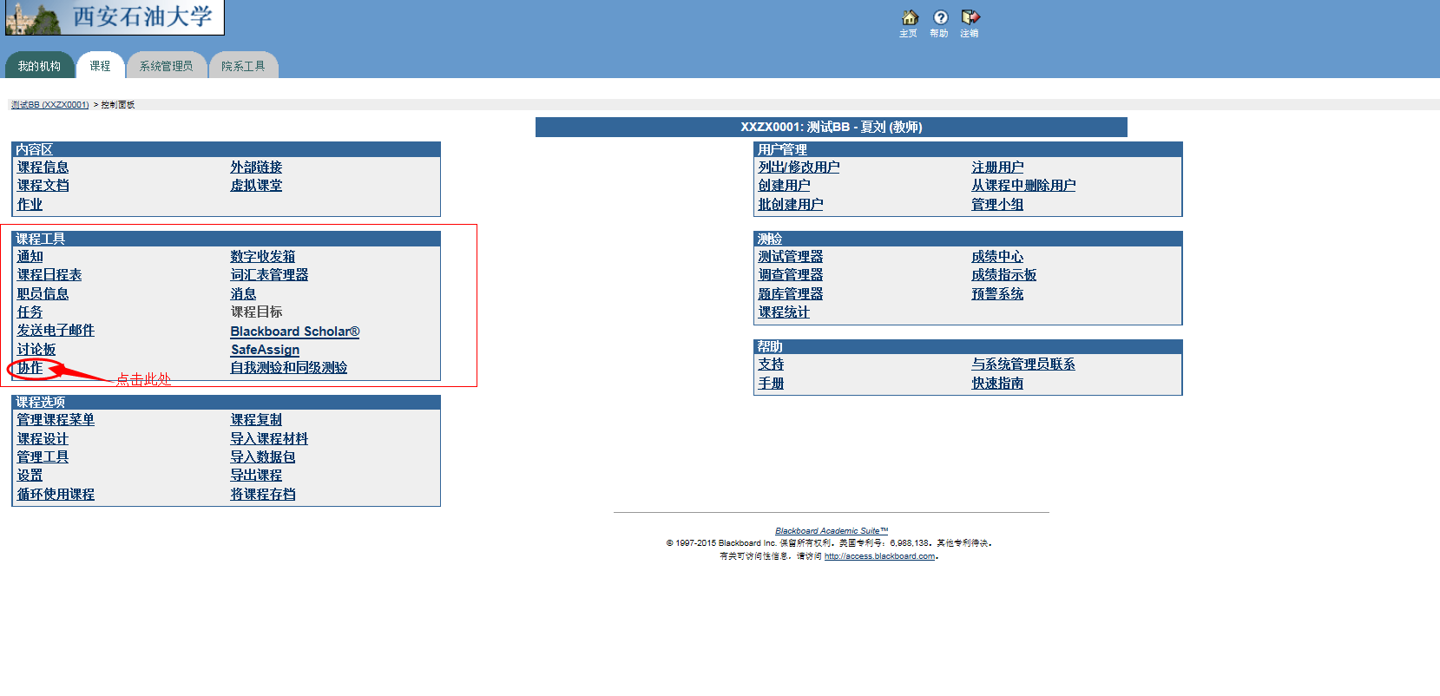

5.点击协作会话，添加协作功能；
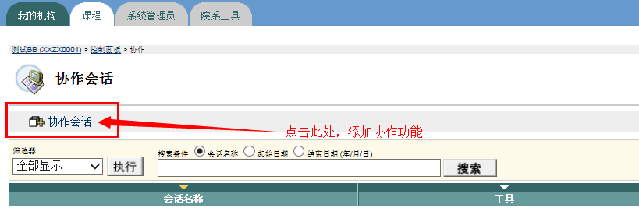

6.在会话名称框填写想进行的会话名，若希望限定该会话的时间则需要在安排可用性选项中的开始时间和结束时间前方框内打钩，并选择合适的时间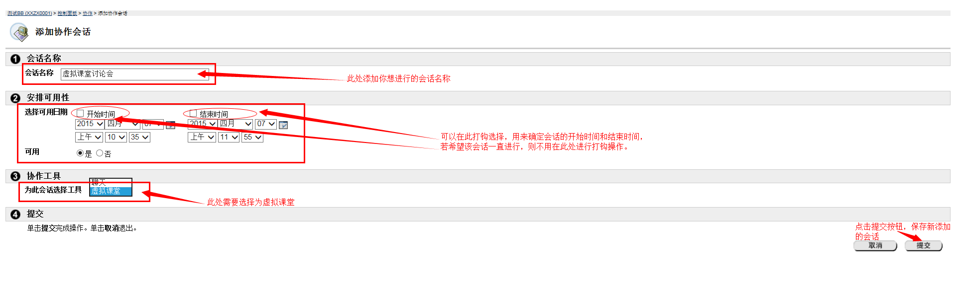

7.返回到课程页面，此时在左侧菜单中点击交流，右侧同时会出现协作功能。点击进入该功能，如下图所示：
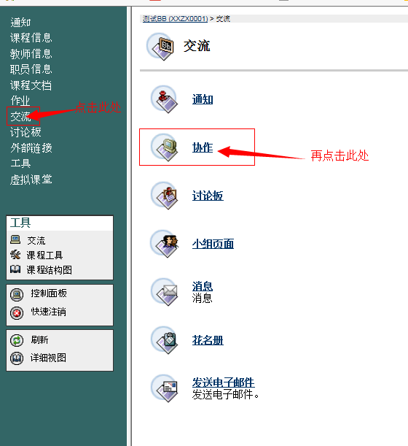
8.点击选中的会话右侧的加入按钮；
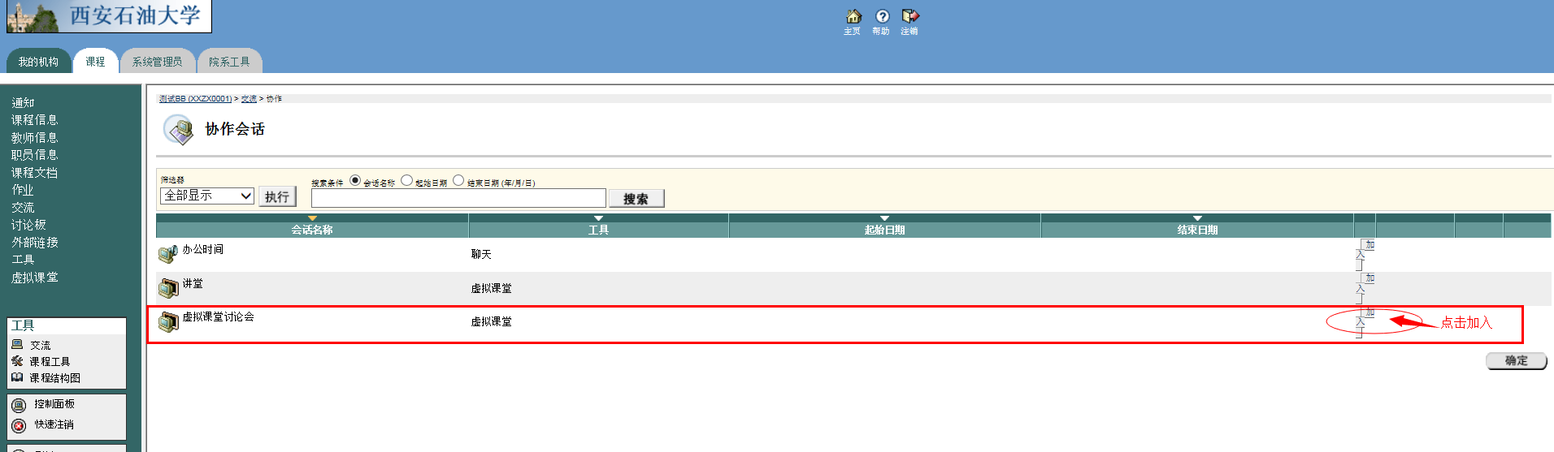

9.此时可能会跳出一个阻止弹出框。请点击鼠标右键并选择总是允许来自此站点的弹出窗口，之后跳出的对话框请选择“是”，此时就把BB平台默认成为了信任站点，不会再弹出该对话框；
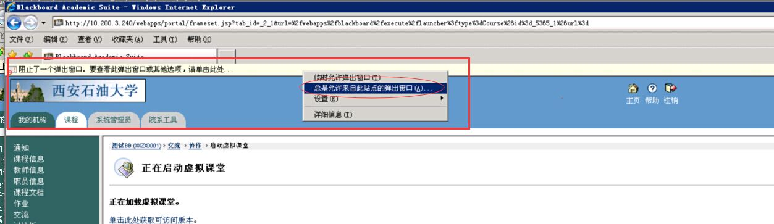
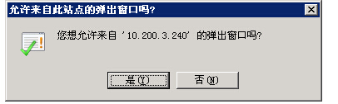

- 若您的电脑中安装的为java旧版本则此时会出现如下弹出框，点击这次运行按钮；

11.接着若弹出如下对话框，则点击稍后；
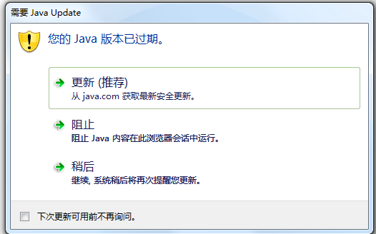

12. 接着若弹出如下对话框，则直接点击运行；
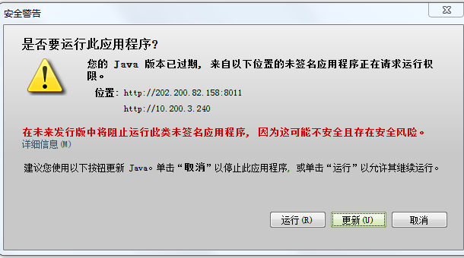

13.最终出现的虚拟课堂界面如下所示：
